EFEKTIVITAS ABSENSI MANUAL DALAM MENUNJANG DISIPLIN KERJA PEGAWAI DI SEKRETARIAT DAERAH KABUPATEN GORONTALO UTARA PROVINSI GORONTALO

Firmansyah Yusuf
26.0589
Institut Pemerintahan Dalam Negeri
e-mail : manck457@gmail.com

ABSTRAK
Penyelenggaraan pemerintahan dalam suatu instansi harus didukung oleh pegawai yang memiliki disiplin kerja yang tinggi. Disiplin kerja pegawai dilihat salah satunya dari pencatatan kehadiran atau daftar hadir, oleh karenanya sistem absensi harus terintegrasi dan memanfaatkan perkembangan teknologi dalam mencapai target yang telah ditentukan. Ketika sistem absensi baik maka akan menghasilkan pegawai yang memiliki disiplin kerja yang tinggi. Hal ini tidak selaras dengan penerapan absensi pada Sekretariat Daerah Kabupaten Gorontalo Utara yang masih menggunakan sistem absensi konvensional.
Dalam memecahkan masalah, penelitian ini menggunakan teori Efektivitas menurut Tangkilisan dengan desain penelitian kualitatif dengan metode deskriptif melalui pendekatan induktif. Adapun teknik yang digunakan dalam pengumpulan data yaitu wawancara, observasi, dan dokumentasi. Teknik analisis data meliputi reduksi data, display data, dan kesimpulan atau verifikasi.
Hasil penelitian yang dilakukan peneliti menunjukkan kurang efektifnya penggunaan absensi manual dalam menunjang disiplin kerja pegawai terbukti belum memenuhi beberapa indikator yaitu dalam hal pencapaian target masih banyak ditemukannya manipulasi data secara sengaja yang menyebabkan tidak disiplinnya pegawai dalam melaksanakan suatu pekerjaan. Absensi manual juga berdampak pada penggunaan kertas yang berlebihan sehingga tidak efisien. Penerapan absensi manual terhadap kepuasan kerja pegawai belum memberikan dorongan dan kenyamanan dalam meningkatkan kualitas kerja.
Peneliti memberikan saran bahwa Sekretariat Daerah Kabupaten Gorontalo Utara perlu memanfaatkan teknologi absensi sistem biometrik sidik jari dengan pemilihan kualitas dan ketahanan alat yang baik serta memiliki satu komputer khusus yang memiliki RAM (Random Access Memory) dengan kapasitas yang besar untuk pengolahan data. Di samping itu diperlukan penegasan terhadap fungsi reward and punishment dan peningkatan pengawasan bagi pegawai.

Kata Kunci : efektivitas, Absensi, dan Disiplin

ABSTRACT

The administration of government in an agency must be supported by employees who have high work discipline. Employee work discipline is seen as one of the attendance recordings or attendance lists. Therefore, the attendance system must be integrated and take advantage of technological developments in achieving specified targets. When the attendance system is good, it will produce employees who have high work discipline. This is not in line with the application of attendance at the North Gorontalo Regency Secretariat which still uses a conventional attendance system.
In solving problems, this research uses the Effectiveness theory according to Tangkilisan with a qualitative research design with descriptive methods through an inductive approach. The techniques used in data collection are interviews, observation, and documentation. Data analysis techniques include data reduction, data display, and conclusions or verification.
The results of the research conducted by researchers showed that the ineffectiveness of the use of manual attendance in supporting employee work discipline proved to not meet several indicators, namely in terms of achieving targets, there were still many deliberate data manipulations which caused undisciplined employees to carry out work. Manual attendance also has an impact on excessive use of paper, so it is not efficient. The application of manual attendance to employee job satisfaction has not provided encouragement and comfort in improving the quality of work.
The researcher suggests that the North Gorontalo Regency Secretariat needs to take advantage of the retinal biometrics system attendance technology with the selection of good quality and durability and has one special computer that has RAM (Random Access Memory) with a large capacity for processing data. In addition, it is necessary to affirm the function of reward and punishment and increase supervision for employees.

Keywords: effectiveness, attendance, and discipline

PENDAHULUAN
Era globalisasi sekarang telah masuk tahap dasawarsa ke 2 abad 21 ditandai dengan meningkatnya teknologi dan komunikasi. Hal tersebut berdampak dalam berbagai aspek yang memberikan banyak perubahan dikehidupan manusia dengan tujuan untuk memudahkan dan mengefisienkan suatu pekerjaan agar lebih mudah dalam pelaksanaannya. proses pelayanan oleh pemerintah dengan menciptakan suatu sistem penyelenggaraan pemerintah yang memanfatkan perkembangan dan kemajuan teknologi yang terintegrasi dengan baik dalam menciptakan kemudahan proses pelayanan dalam pelaksanaan tugas pemerintahan. Pemanfatan teknologi modern tersebut yakni dikenal dengan istilah E-government.
Pencatatan kehadiran pegawai merupakan faktor dalam hal penatan sumber daya manusia pada suatu instansi. prestasi kerja, upah, produktivitas, serta disiplin dapat ditentukan dari informasi terperinci dan mendalam tentang absensi pegawai. Disamping absensi menjadi tolak ukur kedisiplinan pegawai, absensi juga merupakan salah satu instrumen penting bagi pemerintah untuk memberikan tunjangan kinerja kepada pegawai. Pelaporan hasil sistem absensi manual tidak akurat cenderung mengarah pada tindakan permainan data absen sehingga dalam proses rekapitulasinya tidak sesuai dengan keadaan nyata dilapangan. Mengacu pada tindakan-tindakan negatif serta kegunaan absen tersebut, maka dalam rangka peningkatan disiplin pegawai berdasarkan tingkat kehadiran, pemerintah meningkatan sistem absensi di integrasikan dengan memanfaatkan perkembangan teknologi modern yang semakin canggih pada saat ini. Berkaca pada Peraturan Pemerintah Nomor 53 Tahun 2010 tentang Disiplin Pegawai Negeri Sipil, Bab II pasal 3 angka 11 tentang kewajiban pegawai negeri sipil menyebutkan “Setiap pegawai negeri sipil wajib masuk kerja dan menaati ketentuan jam kerja”. Dapat diartikan bahwa setiap pegawai negeri sipil wajib melakanakan tugas, datang dan pulang sesuai jam yang telah ditentukan dan tidak berada ditempat umum pada saat jam dinas. Jika berhalangan hadir harus memberitahukan kepada atasan atau pejabat yang berwenang. Adanya peraturan tersebut menunjukan bahwa pemenuhan kehadiran bekerja pada jam kerja kantor merupakan indikator kedisiplinan seorang pegawai.
Sekretariat Daerah Kabupaten Gorontalo Utara Provinsi Gorontalo pada agustus 2014 menerapkan uji coba absensi biometrik dengan metode sidik jari (fingerprint). Setiap pegawai wajib mengisi absensi dengan batas waktu pukul 07.30 Wita untuk masuk kantor dan pukul 16.00 Wita untuk pulag kantor. Pengaplikasian uji coba absensi sidik jari (fingerprint) di Sekretariat daerah mengakibatkan pegawai belum bisa beradaptasi dan tidak mau terbuka dengan sistem yang baru sehingga melahirkan pemikiran-pemikiran negatif serta rasa keterpaksaan yang berdampak buruk pada tingkat produktivitas kerja pegawai.
Seiring dengan berjalannya waktu penerapan absensi sidik jari (fingerprint) mulai mengalami kendala dalam penggunannya. Masalah yang sering dihadapi dalam penggunaan alat tersebut karena mesin absensi dengan teknologi yang canggih bergantung pada daya listrik sebagai penunjang agar mampu melakukan proses scanning sehingga ketika terjadi pemadaman ataupun daya listrik yang dengan seketika terputus sehingga absensi tidak dapat digunakan. Hal ini berdampak pula pada pegawai yang datang tepat waktu tidak dapat melakukan proses absensi sehingga timbulnya rasa ketakutan akan dikenakannya sanksi dan terhitung terlambat masuk kantor. Atas dasar itulah dijadikan alasan oleh pegawai di Sekretariat Daerah Kabupaten Gorontalo Utara untuk malas melakukan proses scanning. Didukung dengan belum adanya peraturan yang mengatur lebih lanjut tentang penerapan absensi sidik jari (fingerprint) tersebut serta tidak adanya perawatan terhadap alat fingerprint di Kabupaten Gorontalo Utara maka dalam masa uji coba penggunaan absensi sidik jari (fingerprint) pada bulan desember 2014 di Sekretariat Daerah Kabupaten Gorontalo Utara dicabut dan tidak digunakan lagi. Dicabutnya uji coba penerapan absensi sidik jari (fingerprint) di Sekretariat Daerah Kabupaten Gorontalo Utara mengakibatkan beralihnya kembali penggunaan absensi kepada sistem absensi berbasis manual. Penggunaan absensi manual tersebut berlaku hingga saat sekarang. Dari uraian latar belakang diatas maka peneliti merasa terdorong untuk mengangkat permasalahan tersebut untuk dilakukan penelitian dalam rangka penyusunan usulan penelitian dengan judul yang diambil, Efektivitas Absensi Manual dalam Menunjang Disiplin Kerja Pegawai di Sekretariat Daerah Kabupaten Gorontalo Utara, Provinsi Gorontalo dengan penelitian ini dibatasi pada Pegawai Negeri Sipil.

KAJIAN PUSTAKA DAN KERANGKA PEMIKIRAN
Konsep Efektivitas
Pada pembahasan konsep efektivitas peneliti akan membahas tentang efektivitas menurut para ahli serta ukuran-ukuran efektivitas.
Efektivitas
Kata efektif berasal dari bahasa inggris effective yang memiliki arti berhasil atau sesuatu yang dilakukan berhasil dengan baik. Dapat dikatakan efektif apabila tercapai tujuan ataupun sasaran seperti yang telah ditentukan. Robbin dalam Indrawijaya (2010: 175), mengatakan “Efektivitas dapat didefinisikan sebagai tingkat pencapaian organisasi atas tujuan jangka pendek (tujuan) dan jangka panjang (cara). Pemilihan itu mencerminkan konstituensi strategis, minat mengevaluasi dan tingkat kehidupan organisasi”.
Ukuran Efektivitas
Efektivitas dapat dikaji dari sudut pandang yang berbeda dan tergantung kepada siapa yang menilai serta menginterpretasikannya. Tingkat efektivitas ini dapat diukur dengan membandingkan antara rencana (planning) yang telah ditentukan dengan hasil (output) yang telah direalisasikan.
Ukuran efektivitas merupakan suatu standar akan terpenuhinya mengenai sasaran dan tujuan yang akan dicapai serta menunjukkan pada tingkat sejauh mana organisasi, program/kegiatan melaksanakan fungsi-fungsi secara optimal.
Namun dalam penelitian ini, peneliti memilih mengukur tingkat efektivitas dengan menggunakan teori kriteria atau indakator efektivitas dalam buku Tangkilisan (2005: 141) diantaranya sebagai berikut :
- Pencapaian target; diartikan sejauh mana suatu target dapat ditetapkan organisasi dan dapat direalisasikan dengan baik. Hal ini dapat dilihat dari sejauh mana pelaksanaan tujuan organisasi dalam mencapai target sesuai dengan tujuan yang telah ditetapkan.
- Kemampuan adaptasi (fleksibilitas); keberhasilan suatu organisasi dapat menyesuaikan diri dengan perubahan-perubahan yang terjadi baik dari dalam organisasi dan luar organisasi.
- Kepuasan kerja; suatu kondisi yang dirasakan oleh seluruh anggota organisasi yang mampu memberikan kenyamanan dan motivasi bagi peningkatan kinerja organisasi. Yang menjadi focus elemen ini adalah antara pekerjaan dan kesesuaian imbalan atau system insentif yang diberlakukan bagi anggota organisasi yang berprestasi dan telah melakukan pekerjaan melebihi beban kerja yang ada.
- Tangung jawab; organisasi dapat melaksanakan mandate yang telah diembannya sesuai dengan ketentuan yang telah dibuat sebelumnya, dan bisa menghadapi dan menyelesaikan masalah yang terjadi dengan pekerjaannya.

Disiplin Kerja
Disiplin kerja merupakan dua kata yang memiliki arti dan pemaknaan sendiri-sendiri. Menurut Handoko (2014: 208) “disiplin adalah kegiatan manajemen untuk menjalankan standar-standar organisasional. Kita dapat mendefinisikan Disiplin kerja sebagai bentuk kesadaran serta kesediaan pegawai yang menaati peraturan organisasi yang berlaku. Dengan demikian disiplin kerja adalah suatu instrumen atau alat yang digunakan pimpinan untuk berkomunikasi dengan pegawai agar mereka bersedia merubah perilaku mereka dan mengikuti aturan yang telah diterapkan.

Kerangka Pemikiran
- Undang-Undang Nomor 5 Tahun 2014 Tentang Aparatur Sipil Negara
- Peraturan Pemerintah Nomor 56 Tahun 2010 Tentang Disiplin Pegawai Negeri Sipil
- Kehadiran;
- Ketaatan pada peraturan kerja;
- Ketaatan pada standar kerja;
- Tingkat kewaspadaan tinggi;
- Bekerja etis.
( Rivai dalam sinambela 2017: 355)
PENERAPAN ABSENSI
BERBASIS MANUAL
Indikator Efektivitas :
- Pencapaian Target
- Kemampuan adaptasi
- Kepuasan kerja
- Tanggung jawab
(Tangkilisan, 2005: 141)
EFEKTIVITAS DISIPLIN KERJA PEGAWAI
LANDASAN

Metode Penelitian
Metode yang digunakan dalam penelitian ini adalah metode penelitian deskriptif kualitatif dengan pendekatan induktif. Penelitian kualitatif adalah penelitian yang menerangkan sebuah keadaan yang sebenarnya pada saat penelitian dilaksanakan dengan cara mengumpulkan data yang diperlukan kemudian menafsirkan ke dalam bentuk analisis dan perumusan terhadap masalah. Dalam sebuah penelitian diperlukan narasumber yang mampu menjelaskan fenomena yang terjadi. Berdasarkan kalimat diatas, dapat ditarik kesimpulan dari 47 orang pegawai di Sekretariat Daerah Kabupaten Gorontalo Utara dapat diambil 20 orang termasuk sekretaris daerah, kepala bagian umum dan kepala sub bagian kepegawaian kabupaten gorontalo utara sebagai sampel dalam penulisan skripsi ini. Teknik pengumpulan data menggunakan tiga metode yaitu Wawancara, Observasi dan dokumentasi dengan Instrumen penelitian pada penelitian kualitatif adalah peneliti itu sendiri, oleh karenanya sering disebut sebagai human instrument yang berfungsi untuk menetapkan focus penelitian, pemilihan informan terkait, melaksanakan pengumpulan data, menilai kualitas data, menganalisis data yang ada, menafsirkan data dan pada akhirnya membuat kesimpulan atas semuanya.

Hasil Penelitian dan Pembahasan
Sumber daya manusia merupakan salah satu unsur penting yang harus dimiliki oleh suatu instansi/badan usaha. Sumber daya yang dimaksud adalah Pegawai Negeri Sipil itu sendiri. Sekretariat Daerah Kabupaten Gorontao Utara terdiri dari sembian (9) bagian dengan total jumlah PNS sebanyak 63 Orang. Pada mulanya dikantor Sekretariat Daerah Kabupaten Gorontalo Utara telah diterapkan uji coba penggunaan absensi berbasis teknologi yakni Fingerprint atau sidik jari. Hal ini membuktikan bahwa kabupaten gorontalo utara tidak menutup diri terhadap perkembangan teknologi dan memperhatikan kedisiplinan pegawai.
Berdasarkan hasil wawancara dengan ibu Harunisa, SE selaku kepala sub bagian kepegawaian pada wawancara hari Senin, 07 Januari 2019 pada pukul 11.00 WITA. Penerapan kembali absensi manual ini belum mampu meningkatkan disiplin kerja pegawai. Sungguh penerapan absensi manual ini akan menimbulkan aksi-aksi kecurangan yang dilakukan oleh pegawai untuk menghindari kewajiban kerjanya.
Untuk lebih memperjelas bagaimana penerapan absensi manual yang terdapat di Sekretariat Daerah Kabupaten Gorontalo Utara dapat ditinjau dari indikator efektivitas menurut Tangkilisan (2005:141) , yaitu :
- Pencapaian Target
Hasil analisis wawancara dan observasi langsung oleh peneliti di lokasi penelitian diketahui bahwa pencapaian target dari penerapan absensi manual ini belum tercapai seutuhnya karena masih banyak pegawai yang sering datag terlambat dan tidak masuk kerja, serta absensi manual ini berdampak pada penggunaan kertas yang berlebihan dikarenakan absensi harian akan direkap kembali untuk dilaporkan dan data yang dilaporkan pun tidak akurat.
Untuk membuktikan hal ini, dapat dilihat dari perbandingan data yang diperoleh dari data absensi manual harian pegawai dan data absensi yang masuk di badan kepegawaian daerah dan bagian bendahara sekretariat daerah untuk diolah ditemukan adanya perbedaan yang sigifikan bagi pegawai yang melakukan pelanggaran disiplin. Mengambil sampel dari data absensi harian pada hari senin 05 November 2018 sampai dengan jumat 09 november 2018 pada Bagian Umum Sekretariat Daerah Kabupaten Gorontalo Utara tercatat 38 kali pegawai tanpa keterangan yang jelas. Peneliti menelusuri hasil catatan absensi manual ini kepada salah satu pegawai dibagian umum yaitu Ibu Fahria Mustafa, SE melalui wawancara, beliau mengatakan :
Sebetulnya dalam catatan kehadiran itu dianggap terlalu sepele oleh seluruh pegawai dikantor ini. Mungkin dikarenakan kurangnya reward and punishment yang didapatkan. Seperti rekapan kehadiran diatas, yang sebenarnya pegawai tersebut hadir dalam bertugas dikantor meskipun datang terlambat akan tetapi malas mencari orang yang memegang data absensi untuk melakuakan giat mengabsen dirinya bahwa sudah tiba dikantor. Hal ini menjadi pemicu banyaknya rekapan absensi harian yang kosong tanpa keterangan apapun.
Pernyataan diatas mengungkap bahwa sebagian besar pegawai di sekretariat daerah memandang remeh masalah absensi harian. Hal ini dikarenakan kurangnya fungsi reward and punishment terhadap pegawai yang disiplin dan pegawai yang melakukan pelanggaran disiplin. Terbukti bahwa seringnya pegawai datang terlambat kekantor tanpa ada rasa was-was dibuktikan dengan pada saat sudah berada dikantor tidak mengisi langsung absensi/pencatatan kehadiran.
Salah satu kasus diatas dapat dilihat dari absensi harian tanggal 05-09 november 2018 bagian umum dan rekapan daftar hadir bagian umum Sekretariat Daerah Kabupaten Gorontalo Utara selang bulan november-desember 2018 berikut :
Gambar 4.3
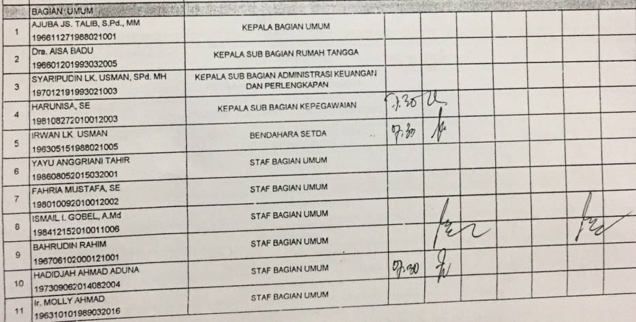
Rekapan Harian Absensi Manual Bagian Umum Sekretariat Daerah Kabupaten Gorontalo Utara
( Senin, 5 november 2018)
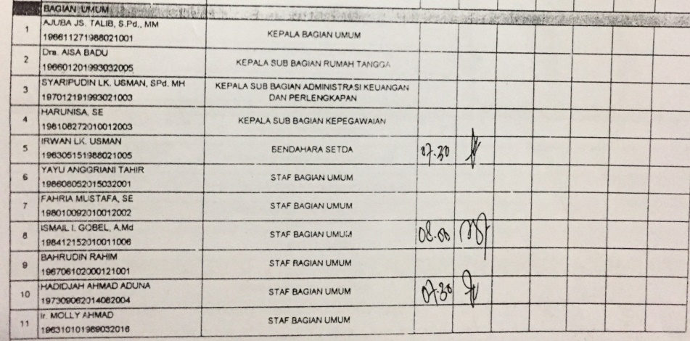
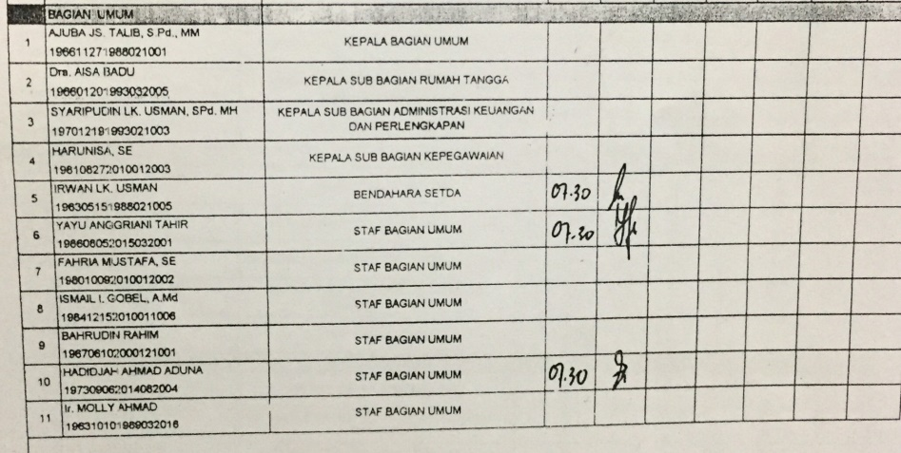
(Selasa, 6 november 2018)
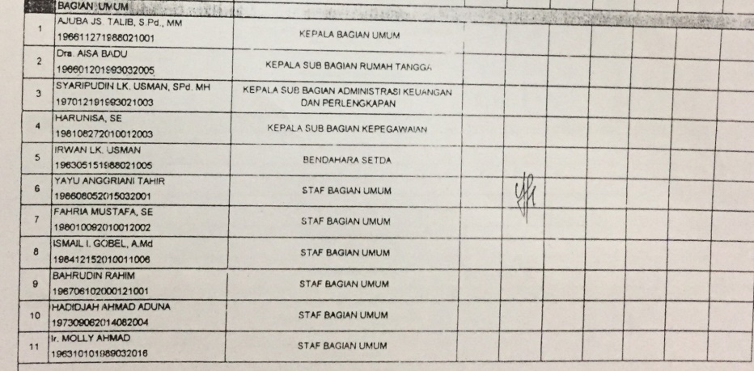
(Rabu, 7 november 2018)
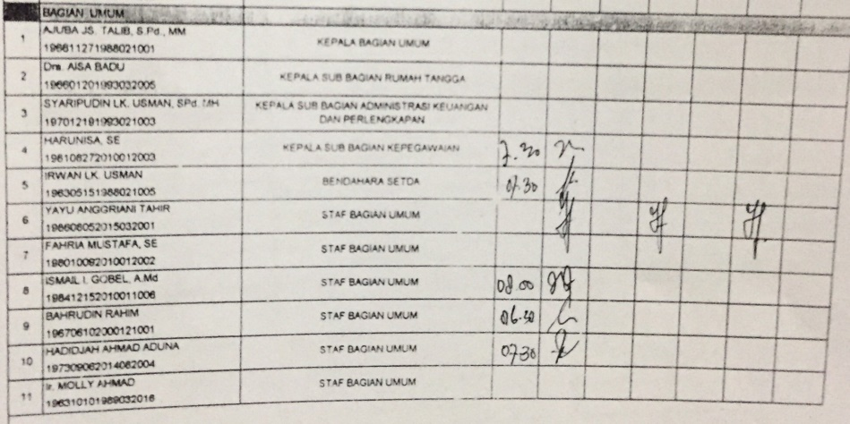
(Kamis, 8 november 2018)
(Jumat, 9 november 2018)
Dilihat dari data absensi diatas, peneliti mengambil contoh absensi selama seminggu pada Bagian Umum Kabupaten Gorontalo Utara tertanggal 5 november sampai dengan 9 november 2018 tercatat dari 11 pegawai ada 38 kali pegawai tanpa keterangan yang jelas di data absensi. Selanjutnya mari bandingkan dengan rekapitulasi absensi yang digunakan untuk perhitungan nilai kerja pegawai (NKP) yang peneliti dapatkan di bagian Bendahara Sekretariat Daerah Kabupaten Gorontalo Utara di bulan yang sama, sebagai berikut :

Gambar 4.4
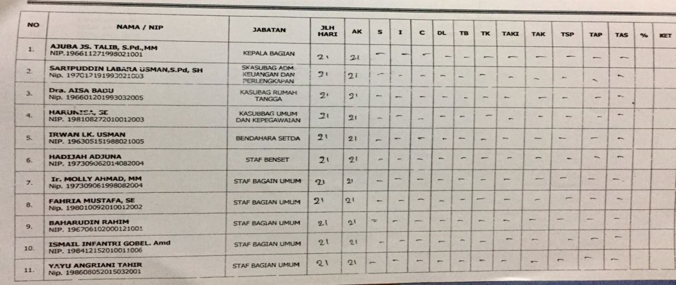
Rekapan Daftar Hadir Pegawai Di Bagian Umum Sekretariat Daerah Kabupaten Gorontalo Utara Selang Bulan November 2018
(Sumber : Bendahara Sekretariat Daerah Kabupaten Gorontalo Utara)
Dari hasil rekapan diatas, terlihat ketimpangan yang sangat signifikan antara data yang ada di absensi harian maupun dengan data hasil rekapan bulanan. Tidak ada tercatat satupun tindak pelanggaran-pelanggaran pegawai. Ini hanya salah satu contoh pada bagian bagian di kantor sekretariat daerah. Hal serupa juga terjadi disemua bagian dan jajaran dikantor Sekretariat Daerah Kabupaten Gorontalo Utara.
Dari data yang didapatkan dan analisis hasil wawancara oleh peneliti, dapat diketahui bahwa pencapaian target diterapkan sistem absensi manual belum dicapai sesuai dengan kebutuhan dan kesesuaian dengan tujuan organisasi. Dibuktikan degan tingkat kehadiran pegawai yang tergolong sangat buruk dan penggunaan kertas yang berlebihan serta hasil pelaporan tidak akurat karena data tersebut dapat dimanipulasi.

- Kemampuan Adaptasi
Peneliti melakukan observasi, artinya terjun langsung dan mengikuti segala siklus yang ada dikantor Sekretariat Daerah Kabupaten Gorontalo Utara. Peneliti mendapati kemampuan adaptasi pegawai dengan sistem absensi manual sudah baik dan dapat dimengerti oleh seluruh pegawai, hal ini dilihat dari tatacara pengisian absensi hanya dengan menandatangani kertas yang sudah disediakan oleh kepala sub bagian kepegawaian dan tergolong sangat mudah dan tidak merepotkan pegawai. Dari hasil wawancara yang dilakukan dengan sekretaris daerah kabupaten gorontalo utara Bapak Ridwa Yasin, SH, MH mengatakan bahwa Sanski yang didapati ketika pegawai melakukan pelanggaran disiplin terkait absensi dapat diberikan sanki teguran lisan, teguran tertulis, penundaan kenaikan gaji, penundaan kenaikan pangkat, pemberhentian secara hormat, pemberhentian secara tidak horrmat tergantung dengan tingkatan pelanggaran disiplin sesuai dengan peraturan pemerintah nomor 53 tahun 2010 tentang disiplin pegawai negeri sipil.
- Kepuasan Kerja
Berdasarkan hasil yang peneliti dapatkan, kehadiran pegawai menjadi bagian yang penting dalam pencapaian disiplin kerja pegawai. Ketika pegawai terlambat untuk masuk kantor, maka berpengaruh besar terhadap pekerjaan yang di emban. Hal demikian terjadi di Sekretariat Daerah Kabupaten Gorontalo Utara. Diketahui disiplin kerja pegawai kantor Sekretariat Daerah Kabupaten Gorontalo Utara belum meningkat, banyak pegawai yang terlambat, tidak masuk kerja sehingga menjadikan pekerjaan menumpuk dan terhambatnya proses pelayanan. Harapan juga berada pada masyarakat yang menginginkan pegawai meningkatkan disiplin dalam bekerja serta sanksi dan pengawasan lebih ditingkatkan agar membuat pegawai-pegawai yang sering melanggar aturan mendapatkan efek jera srta tidak mengulangi kesalahan.
Sekretariat Daerah Kabupaten Gorontalo Utara selalu menjadi tameng masyarakat dalam pengaduan masalah-masalah yang dihadapi meskipun hal ini bukan merupakan tugas dan fungsi pokok. Masyarakat berpendapat dikantor tersebut merupakan tempat berkeluh kesah, mengkritisi ataupun melakukan permohonan terkait suatu hal. Selanjutnya penerapan absensi manual terehadap kepuasan kerja pegawai belum memberikan dorongan dan kenyamanan dalam meningkatkan kualitas kerja. Dapat dilihat dari beberapa masyarakat yang datang ke kantor untuk menyelesaikan suatu urusan akan tetapi dibuat menunggu karena pegawai bersangkutan tidak berada ditempat. Menjadi catatan bahwa buruknya pelayanan serta pemenuhan tanggungjawab oleh pegawai dikarenakan kurangnya sanksi dan proses pengawasan yang diberikan yang membuat pegawai seolah-olah bekerja sesuka hati.
- Tanggung Jawab
Dari hasil semua wanwancara yang dilakukan oleh peneliti, terjadi beberapa perbedaan argumen akan hal ini. Berdasarkan data yang didapatkan hasil yang diperoleh dari absensi manual yaitu tanggung jawab setiap pegawai dikantor sekretaraiat daerah kabupaten gorontalo utara belum terjadi peningkatan. Ditinjau dari perilaku pegawai yang sering datang tidak tepat waktu ke kantor, pulang tidak sesuai dengan ketentuan yang ditetapkan, tidak masuk kerja tanpa alasan yang jelas dan ada pula yang datang kekantor tepat waktu untuk absen lalu pergi meninggalkan kantor untuk keperluan lain ataupun keperluan keluarga. Hal ini lagi lagi dikarenakan tidak adanya fungsi pengawasan yang ketat sehingga membuat pegawai berbuat sesuka hati sehingga lepas dari tanggung jawab sebagai pegawai negeri sipil (PNS).
Berdasarkan hasil pengamatan peneliti bahwa penerapan absensi manual ini merupakan langkah yang kurang tepat dalam menunjang disiplin kerja pegawai di Sekretariat Daerah Kabupaten Gorontalo Utara. Dapat diartikan sistem absensi manual ini kurang efektif. Banyak didapati kecurangan-kecurangan yang terjadi serta manipulasi data oleh pegawai, terlebih lagi absensi atau pencatatan kehadiran sangatlah berpengaruh terhadap kinerja pegawai dan kualitas hasil kerja. Hal ini juga dikuatkan dengan hasil wawancara yang membenarkan bahwa penerapan absensi manual adalah suatu ketertiggalan yang harus kita perbahrui demi pencapaian tujuan dan disiplin kerja pegawai.
Analisis hasil wawancara dan data yang didapatkan oleh peneliti menjelaskan bahwa terdapat beberapa faktor dicabutnya uji coba absensi berbasis fingerprint, antara lain ketidakmampuan pegawai dalam beradaptasi dengan absensi berbasis teknologi diakibatkan kurangnya sosialisasi dan pengenalan tatacara penggunaan mesin fingerprint itu sendiri sehingga mengakibatkan ketidakmampuan pegawai dalam pemakaian sehari-hari. disamping permasalahan diatas ditemukan kerap kali terjadi macet atau error pada mesin absensi dengan sendirinya sehingga proses absensi tertunda pelaksanaannya.
Upaya yang dilakukan atasan di Sekretariat Daerah Kabupaten Gorontalo Utara dalam meningkatkan disiplin kerja melalui efektivitas absensi manual dengan melakukan pengawasan secara langsung terhadap pegawai dengan melakukan pengecekan personil saat melakukan apel pagi secara rutin serta sesekali berkeliling untuk melihat keadaan pegawai dimasing-masing ruangan. Pengawasan melekat ini sungguh mempunyai manfaat yang sangat baik serta tetap berada dikantor dalam jam kerja. Namun upaya tersebut tidak dapat dilakukan setiap harinya sehingga harus ada upaya pendukung.
Disamping itu, di Sekretariat Daerah Kabupaten Gorontalo Utara dengan gencatan dari sekretaris daerah memulai program Pegawai Landingo atau Pegawai yang malas. Pegawai landingo merupakan pegawai yang sering terlambat masuk kantor, sering pergi meninggalkan tempat kerja tanpa seizin dinas ataupun pegawai yang melanggar aturan-aturan yang ada.

Kesimpulan
Berdasarkan hasil penelitian dan pembahasan mengenai Efektivitas absensi manual dalam menunjang disiplin kerja pegawai di Sekretariat Daerah Kabupaten Gorontalo Utara, maka peneliti dapat menarik kesimpulan sebagai berikut :
- Berdasarkan teori efektivitas menurut Tangkilisan dalam penerapan absensi manual di Sekretariat Daerah Kabupaten Gorontalo Utara belum mampu meningkatkan disiplin kerja pegawai sehingga dapat ditarik kesimpulan bahwa absensi manual belum efektif dlaam menunjang disiplin kerja dimana dapat dijabarkan sebagai berikut :
- Indikator Pencapaian Target, yakni dimana penerapan absensi manual masih terdapat manipulasi dan ketimpangan yang signifikan pada absensi harian dan repakan absensi bulanan sehigga tingkat kehadiran pegawai digolongkan buruk. Disisi lain juga berdampak pada penggunaan kertas yang berlebihan dikarenakan absensi harian akan direkap kembali untuk dilaporkan.
- Indikator Kemampuan adaptasi, dimana dalam hal kemampuan pegawai dalam beradaptasi dengan absensi manual ini dikatakan sudah baik dikarenakan tidak ada satupun pegawai yang tidak mengerti akan tatacara pengisian absensi manual ini sendiri. Meskipun pegawai paham dalam penggunaan absensi tersebut dan mengetahui hukuman yang diterapkan ketika melanggar, pegawai tetap saja melakukan tindakan indisipliner.
- Indikator Kepuasan Kerja, yaitu ditemukannya pegawai yang lalai dalam absensi mengakibatkan pekerjaan tertumpuk dan terhambatnya proses pelayanan. Sehingga penerapan absensi manual terhadap kepuasan kerja pegawai belum memberikan dorongan dan kenyamanan dalam meningkatkan kualitas kerja.
- Indikator Tanggung Jawab, dimana pegawai dalam melaksanakan tugas belum memiliki jiwa tanggung jawab yang tinggi. Ditinjau dari perilaku pegawai yang sering datang tidak tepat waktu ke kantor, pulang tidak sesuai dengan ketentuan yang berlaku, tidak masuk kerja tanpa alasan yang jelas dan pegawai yang tepat waktu kekantor untuk absen setelahnya meninggalkan lingkungan kantor untuk keperluan yang tidak jelas. Hal ini berdampak juga pada kelalaian pegawai dalam melaksanakan pekerjaannya.
- Faktor yang menyebabkan beralihnya kembali sistem absensi dari fingerprint menjadi berbasis manual dilandasi dari ketidakmampuan pegawai dalam beradaptasi dengan absensi berbasis terknologi diakibatkan kurangnya sosialisasi dan pengenalan tata cara penggunaan mesin fingerprint itu sendiri sehingga mengakibatkan terkendalanya pegawai dalam pemakaian sehari-hari. disamping permasalahan tersebut ditemukan kerap kali terjadi macet atau error pada mesin absensi dengan sendirinya sehingga proses absensi tertunda pelaksanaannya yang berakibat pegawai tidak dapat melaksanakan proses absensi tepat waktu.
Faktor lainnya yakni Pemberian sanksi atau hukuman bagi pegawai yang dirasa belum maksimal walapun telah terancam akan diberikan pemotongan tunjangan untuk pegawai yang terlambat dan bagi yang tidak melakukan absensi saat masuk kantor. Terlebih Penggunaan alat atau mesin fingerprint ini diharuskan terhubung dengan aliran listrik yang tentunya menjadi salah satu faktor penyebab dalam penerapan kembali absensi manual. Dampak yang ditimbulkan dari tidak menentunya pemadaman bergilir tersebut sehingga mengakibatkan penggunaan mesin atau alat fingerprint terganggu dan menimbulkan kecemasan pegawai. Hal ini menjadi salah satu pertimbangan kuat beralihnya uiji coba absensi fingerprint ke sistem absensi manual yang berlaku sampai dengan sekarang.
- Upaya yang dilakukan untuk meningkatkan disiplin kerja pegawai melalui absensi manual yakni dengan cara :
- melakukan pengawasan langsung oleh atasan kepada pegawai dalam rangka mengurangi keterlambatan pegawai dan pemberian sanksi kepada pegawai yang berpedoman pada Peraturan Pemerintah Nomor 53 Tahun 2010 tentang Disiplin Pegawai Negeri Sipil.
- Sekretariat daerah kabupaten gorontalo utara menerapkan program pegawai landingo (Landingo = malas) merupakan program yang berlaku untuk pegawai yang sering terlambat dan melakukan kegiatan pelanggaran disiplin lainnya. Cara kerja program ini yakni disetiap minggunya diumumkan pada saat apel bersama siapa yang mendapatka gelar pegawai landingo disertai dengan dipajangnya foto pegawai tersebut di papan informasi di setiap sudut kantor. Hal ini menekankan kepada budaya malu dan sanksi sosial lingkungan sekretariat daerah agar kedepannya pegawai tersebut malu dan jera untuk membuat kesalahan yang sama.
- Adapun upaya yang dilakukan sekretariat daerah dalam menangani hambatan-hambatan yang ada seiring berjalan waktu telah ditangani dari pihak eksternal. Seperti halnya masalah listrik yang sering padam merupakan penghambat utama, telah baik dan sudah tidak terjadi pemadaman listrik di kabupaten gorontalo utara. Adapun upaya yang bisa dilakukan oleh internal sekretariat daerah yaitu menyediakan genset/generator pembangkit listrik untuk mendukung hal-hal demikian yang membutuhkan aliran listrik pada saat sewaktu-waktu terjadi pemadaman mendadak.

Saran
Melengkapi apa yang telah diterangkan diatas, maka dalam akhir penyusunan skripsi ini peneliti memberikan saran guna meningkatkan disiplin kerja pegawai sebagai berikut :
- Mengingat absensi merupakan hal penting dalam menunjang disiplin kerja bagi pegawai di Sekretariat Daerah Kabupaten Gorontalo Utara, maka diharuskan adanya transformasi dan keterbukaan internal untuk memanfaatkan teknologi yang berkembang karena tidak dipungkiri sistem absesnsi manual sudah tidak dapat memenuhi kebutuhan suatu organisasi di era digital seperti sekarang ini. Pemanfaatan teknologi yang disarankan peneliti adalah Biometrik Sidik Jari yaitu mesin absensi yang dioperasikan melalui alat yang mampu mendeteksi dengan cepat melalui rekaman jejak sidik jari yang sudah di daftarkan oleh masing-masing individu. Cara kerja absensi sidik jari terbilang signifikan dan sensitif dikarenakan sensor yang digunakan untuk mendeteksi sidik jari menggunakan sistem yang optikal.. Dalam hal ini peneliti menyarankan penggunaan teknologi biometrik sidik jari dengan beberapa keunggulannya antara lain :
- Non-Repudation, yakni pengguna atau users tidak dapat menyangkal bahwa bukan dia yang melakukan akses atau transaksi. Berbeda dengan penggunaan pasword yang bisa dicuri dan dipakai bersama.
- Keamanan, yakni sistem biometrik harus membutuhkan kehadiran pengguna secara langsung pada proses pengenalan.
- Penyaringan, yakni diperlukan untuk mengatasi seorang memanipulasi data diri atau seseorang yang mebggunakan banyak identitas.
Dalam penggunaan sistem absensi berbasis sidik jari ini, harus pula diperhatikan pemilihan kualitas serta ketahanan alat absensi sidik jari seperti satu komputer khusus yang memiliki RAM dengan kapasitas besar untuk mengolah data absen pegawai agar program absensi dapat berjalan dengan baik. Selain itu dibutuhkan antisipasi dari operator dalam pemeliharaan komputer servernya agar terbebas dari virus yang dapat mengacaukan data-data komputer.
- Dalam meningkatkan disiplin setiap pegawai, sesungguhnya harus dimulai dari kesadaran diri bahwa setiap pegawai telah diberikan tanggung jawab dan diberikan gaji oleh negara. Maka dari itu pegawai harus menumbuhkan budaya malu baik terhadap diri sendiri ataupun terhadap sesama. Selanjutnya dibutuhkan adanya kesiapan yang matang dari Sekretariat Daerah Kabupaten Gorontalo Utara dalam hal ini pegawai harus mampu melakukan adaptasi terhadap penggunaan kecanggihan teknologi. Hal ini dapat diwujudkan dengan cara pengenalan dan sosialisasi tentang tatacara dan penggunaan absensi berbasis biometrik ke seluruh pegawai.
- Mempertegas fungsi reward and punishment yakni pemberiaan penghargaan bagi pegawai dengan kedisiplinan yang tinggi, meskipun penghargaannya kecil tetapi dampak yang dihasilkan yaitu pegawai akan berlomba-lomba untuk meraihnya. Sebliknya pemberian sanski tegas terhadap pegawai yang melakukan tindakan indisipliner termasuk pelanggaran absensi agar menumbuhkan kesadaran diri pegawai tersebut seperti penerapan sanksi sosial dan penambahan nominal pemotongan tunjangan bagi pegawai yang terlambat masuk kantor.
- Peningkatan fungsi pengawasan secara langsung atau pengawasan melekat terhadap pegawai di Sekretariat Daerah Kabupaten Gorontalo Utara dengan alternatif yang bisa diambil yaitu dengan menggunakan CCTV atau kamera pengintai di setiap ruangan kerja. Disamping itu setiap pegawai harus menciptakan suasana tata ruang kerja yang nyaman untuk ditempati.
- Perencanaan pemetaan secara serius dan matang alih jabatan struktural menjadi jabatan fungsional sesuai peraturan perundang-undangan yang berlaku yaitu Undang-undang Nomor 5 Tahun 2014 tentang Aparatur Sipil Negara dan Peraturan Kepala BKN Nomor 35 Tahun 2011 tentang Pedoman Penyusunan Pola Karir Pegawai Negeri Sipil serta memperhatikan Peraturan Menteri Pendayagunaan Aparatur Negara Dan Reformasi Birokrasi Republik Indonesia Nomor 42 Tahun 2018 Tentang Pengangkatan Pegawai Negeri Sipil Dalam Jabatan Fungsional Melalui Penyesuaian/Inpassing agar terciptanya kejelasan suatu fungsi dan tugas pokok pekerjaan tiap individual. Diharapkan Sekretariat Daerah Kabupaten Gorontalo Utara mampu menyusun pelaksanaan tersebut agar terciptanya kerampingan organisasi dengan pegawai yang sesuai dengan kebutuhan.
DAFTAR PUSTAKA

- BUKU-BUKU

Bhattacherje, A. 2012. Social Science Research:Principles, Methods and Practice. Florida:Creative Commons Attribution.
Brewer dan Crano, W. 2002. Principles and Methods of Social Research. London:Lawrence Eribaum Associates.
Cresswel, Jhon W. 2013. Research Design: Pendekatan Kualitatif, Kuantitatif, Dan Mixed. Yogykarta: Pustaka Belajar.
Effendy, Khasan. 2014. Memadukan Metode Kuantitatif dan Kualitatif. Bandung: CV.Indra Prahasta.
Gibson, Ivancevich and Donnelly. 1997. Organisasi, Perilaku, Struktur, Proses, penerjemah Djarkasih. Jakarta: Erlangga.
Handoko, Hani. 2014. Manajemen Personalia dan Sumberdaya Manusia: edisi kedua cetakan keduapuluh satu. Yogyakarta:BPFE Yogyakarta.
Indrajit, Richardus Eko. 2006. Electronic Government Strategi Pembanguna dan Pengembangan Sistem Pelayanan Publik Berbasis Teknologi Digital. Yogyakarta:Andi.
Indrawijaya, Adam Ibrahim. (2010). Teori, Perilaku, dan Budaya Organisasi. Bandung: Refika Aditama.
Kothari, C. R. 2004. Research Methodology:Methods and Techniques. New Delhi: New Age International Publisher.
Kumar, Ranjit. 2011. Research Metodology. New Delhi, India: SAGE.
Lawless, David. 1972. Effective Management: Social Psychological Approach. New Jersey: Prentice Hall.
Moleong, Lexy. 2007. Metodologi Penelitian Kualitatif. Bandung: Remaja Rosdakarya Bandung.
Neuman. 2006. Social Research Methods:Qualitative and Quantitative Approach 6th Edition. United States of America: Pearson.
Patton, Michael Quinn. 2002. Qualitative Research & Evaluation Methods. California: Sage Publications.
Sedarmayanti. 2009. Sumber Daya Manusia dan Produktivitas Kerja. Bandung: Mandar Maju.
Silalahi, Ulber. 2012. Metode Penelitian Sosial. Bandung: Refika Adiatma.
Sinambela, Lijan. 2017. Manajemen Sumber Daya Manusia. Jakarta : Bumi Aksara
Singh, Yogesh Kumar. 2006. Fundamental of Research Methodology and Statistics. New Delhi: New Age Internasional (P) Ltd.
Steers, Richard M. 1985. Efektivitas Organisasi. Jakarta: Erlangga.
Sutrisno, Edy. 2010. Manajemen Sumber Daya Manusia. Jakarta:Kencana.
Supriyatno, Budi. 2009. Manajemen Pemerintahan (Plus dua belas langkah strategi). Tangerang:CV.Media Brilian.
Tangkilisan, Hessel Nogi S. 2005. Manajemen Publik. Jakarta : Grasindo.
Thoha, Miftah. 2010. Manajemen Kepegawaian Sipil di Indonesia. Jakarta:Kencana.
Travers, M. W. Robert. 1967. An Intruduction to Educational Research. United State of America: The Macmillan Company.
Wallman, Nicholas. 2011. Research Methods the Basic. Amerika Serikat: Routledge.
Yuniarsih, Tjutju dan Suwatno. (2013) Manajemen Sumber Daya Manusia Bandung : Alfabeta
- PERATURAN PERUNDANG-UNDANGAN
Undang-Undang Nomor 5 Tahun 2014 Tentang Aparatur Sipil Negara.
Peraturan Pemerintah Nomor 53 Tahu 2010 Tentang Disiplin Pegawai Negeri Sipil.
Keputusan Presiden Nomor 68 Tahun 1995 Tentang Hari Kerja Dilingkungan Lembaga Pemerintah.
Undang-Undang Nomor 11 tahun 2007 tentang Pembentukan Kabupaten Gorontalo Utara di Provinsi Gorontalo
Peraturan Bupati Gorontalo Utara Nomor 1 tahun 2018 tentang Tunjangan Kinerja Daerah Kabupaten Gorontalo Utara Tahun Anggaran 2018
- SUMBER-SUMBER LAIN
Faisal. 2006. Hubungan penerapan Absensi sidik jari (fingerprint) dengan motivasi dan kinerja karyawan (studi kasus di fakultas matematika dan ilmu pengetahuan alam, instutut pertanian bogor. Bogor-jawa barat). Program sarjana ekstensi manajemen agribisnis FP IPB.
Ilmiana, Zulirah. 2006. Analisis perbandingan penerapan sistem absensi manual dan fingerprint terhadap disiplin pegawai negeri sipil di kantor dinas perindustrian dan perdagangan kabupaten gowa. Program sarjana manajemen pada konsentrasi manajemen sumber daya manusia fakultas ekonomi dan bisnis islam UIN Alaludin Makassar.
Pramana, Ida bagus made bayu. 2015. Analisis penerapan absensi sidik jari (fingerprint ) bagi peningkatan disiplin kerja pegawai dikecamatan tembaku kabupaten bangli provinsi bali. Program studi Manajemen sumber daya manusia. Institutu pemerintahan dalam negeri.
- SUMBER BACAAN DARI MEDIA ONLINE DAN LAINNYA

https://humas.gorontaloprov.go.id/gubernur-gorontalo-minta-mendagri-tinjau-jam-kerja-pns/ diakases pada Juli 30, 2018

www.academia.edu diakses pada Juli 30, 2018

http://mediacerdasbangsa.com/gubernur-rh-geram-asn-lebih-kedepankan-absensi-ketimbang-kerja/ diakses pada Juli 31, 2018

http://www.detikawanua.com diakses pada Agustus 11, 2018

http://portal.gorutkab.go.id/ diakses pada Agustus 11, 2018

https://widuri.raharja.info/index.php/SI1011464765 diakses pada Agustus 11, 2018
Bagian umum Sekretariat Daerah Kabupaten Gorontalo Utara

